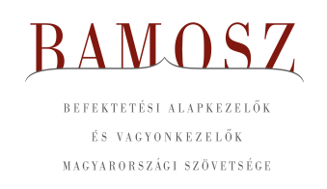
Szép július

Budapest, 2025. augusztus 15.

Júliusban 2,1%-kal növekedett a befektetési alapokban kezelt vagyon. Ami a tőzsdéket illeti, a fejlett és a fejlődő tőzsdéken is pozitív elmozdulást láthattunk. A hazai tőzsdén ettől nagyobb erősödést tapasztalhattunk. A devizapiacon az euróhoz képest a forint kissé, míg a dollárhoz képest jelentősen erősödött.
A befektetési alapok esetében az elmúlt hónapban a tőkeáramlások eredője plusz 162 milliárd forintot mutat. Vegyes a kép a tőkemozgásoknál. Az abszolút hozamú alapokat érdemes kiemelni, ahol jelentős a tőkebeáramlás, de a részvény és a vegyes alapoknál is tetszetősek a számok. A tőkevonzás, a hozamok és az árfolyammozgások eredőjeként a BAMOSZ tagok által kezelt befektetési alapok összvagyona 400 milliárd forinttal növekedett az év hetedik hónapjában. A hónap végén a BAMOSZ tagok mindösszesen 19. 551 milliárd forintot kezeltek befektetési alapokban.

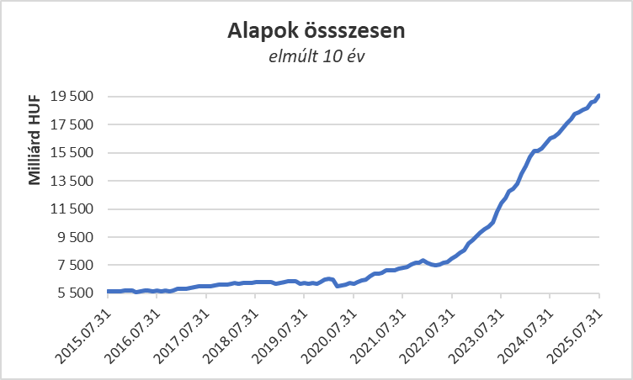

Néhány fontosabb tőkepiaci
index teljesítménye:

RMAX | 0,51%
MAX | - 0,02%
BUX | 3,66%
MSCI DM (USD) | 1,23%
MSCI EM (USD) | 1,67%

Az euró/forint, illetve a
dollár/forint árfolyam változása:

EUR/HUF | - 0,12%
USD/HUF | - 2,57%

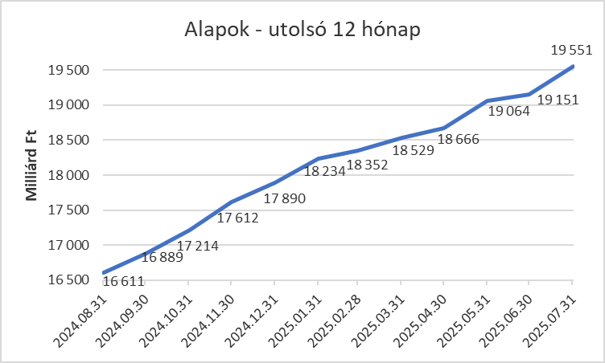

A pénzpiaci alapoktól 10,8 milliárd forintnyi tőke távozott a hónap során, amin a hozamok valamelyest enyhíteni tudtak. A vagyon ennek megfelelően 1,7%-kal csökkent.

A kötvényalapokhoz összesen 5,8 milliárd nagyságú tőke érkezett. A rövid futamidejű kötvények esetében ennek nagysága 2,7 milliárd forint; a hosszú futamidejű kötvényalapok esetében kiáramlás volt 3,2 milliárd; míg a szabad futamidejű esetében 6,3 milliárd forint pluszt láthatunk a hónap folyamán. A hozamok némileg segítették a vagyon gyarapodását, így a nettó eszközérték 0,6 %-kal nőtt a hónap folyamán.

A vegyes alapokhoz 26,4 milliárdnyi tőke érkezett a hónapban. Ha az alkategóriákra ránézünk, akkor jól láthatjuk, hogy az óvatos alapok esetében volt 1,2 milliárdnyi tőkekiáramlás; míg a kiegyensúlyozott alapokhoz 23,8 milliárdos a tőkebeáramlás. A dinamikus alapok 3,8 milliárd pluszt hoztak össze. A kategória vagyonát tovább növelték a hozamok, az eredő 2,2%-os vagyonnövekedés a hónapban.

A részvényalapokhoz közel 30 milliárdnyi tőke érkezett és a tőzsdéken tapasztalható általános pozitív hangulat még javított is az összképen. Mindezek hatására a kategória vagyona az elmúlt hónapban 6,1%-kal növekedett. Ezt a teljesítményt csak az árupiaci alapok tudták felülmúlni.

A tőkevédett alapoktól 0,8 milliárdnyi tőke távozott a hónap során. A hozamok javítottak az összképen, azonban a kategória vagyona így is mindössze 0,5%-kal gyarapodott a hónap folyamán.

Az abszolút hozamú alapok esetében komoly mozgás volt, hiszen csaknem 86 milliárd áll az értékesítési soron, amely a legmagasabb érték a kategóriák között. A hozamok is hozzájárultak a gyarapodáshoz, így 4,6%-os növekedés jelentkezett a kategória vagyonában a hónap során. Megtörtént amire számítottunk, azaz a vegyes alapok a harmadik helyre szorultak, az abszolút hozamú alapok mögé a vagyonnagyság tekintetében. Csak emlékeztetőül: a múlt hónapban lépte át a 3 ezer milliárdos határt a kategória vagyona.

A származtatott alapokhoz csupán 0,1 milliárdnyi tőke érkezett. A hozamok itt is kedvezően alakultak, így összességében 2,9%-os növekedést láthatunk a kategóriánál.

Az ingatlanalapok esetében 1 milliárdnyi tőkekiáramlást láthattunk a hónap során. A megszokott hozamokra számítani lehetett, mindennek eredőjeként a nettó eszközérték 0,4%-kal tudott növekedni.

Az árupiaci alapok esetében 8 milliárdnyi tőke érkezését láthatjuk. A hozamok is hozzá tudtak tenni a növekedéshez, mindennek eredőjeként a vagyonváltozás plusz 7,5% lett a hónapban.

Az elsősorban intézményi befektetők vagyonát kezelő zártkörű alapok esetében az elmúlt hónapban 19 milliárdnyi tőke érkezett. A hozamok is pozitívan alakultak, így is összeségében 2,5 %-kal növekedett a vagyon a hónap során.

A szerkesztők figyelmébe:
BAMOSZ
A Befektetési Alapkezelők és Vagyonkezelők Magyarországi Szövetsége (BAMOSZ) a hazai alap- és vagyonkezelő szakmát képviselő szövetség. A BAMOSZ 24 tagja összesen 25.000 milliárd forint vagyont kezel, ezen belül mintegy 19.500 milliárd forintot befektetési alapokban. A BAMOSZ honlapja a www.bamosz.hu oldalon található.
A tájékoztatóban szereplő adatok – egyéb megjelölés hiányában – a Befektetési Alapkezelők és Vagyonkezelők Magyarországi Szövetségének tagjai által szolgáltatott számokon alapulnak, és kizárólag a BAMOSZ tagjaira vonatkoznak. Az adatok tájékoztató jellegűek, azok helyességét a BAMOSZ-nak nem áll módjában ellenőrizni, ezért azokért felelősséget nem vállal.
Részletes háttértáblák a BAMOSZ honlapon találhatók:

Legfrissebb havi adatok

További információ:
Szendi Sándor
info@bamosz.hu

